第一組
----------------------------------------------------------------------------------------------------------------
主持人金鑰：898451

會議主題：台商總會視訊會議壓力測試
開始時間：2021/06/19 13:00
結束時間：2021/06/19 21:00
會議連結轉至：https://digiwin1.webex.com/digiwin1/j.php?MTID=m8191b505fa82df1477898535ba1c7521
會議密碼：5259973334
會議號：1723399911
----------------------------------------------------------------------------------------------------------------
第二組
----------------------------------------------------------------------------------------------------------------
主持人金鑰：296794

會議主題：越南台灣商會聯合總會正式會議

開始時間：2021/06/26 08:00
結束時間：2021/06/26 21:00
會議連結轉至：https://digiwin1.webex.com/digiwin1/j.php?MTID=me771bb115c97e90d0610d0f9752a5d6c
會議密碼：5259973334
會議號：1721653122
----------------------------------------------------------------------------------------------------------------

- 連結測試站點
https://digiwin1.webex.com/digiwin1/j.php?MTID=m8191b505fa82df1477898535ba1c7521
- 瀏覽器第一次連結時出現下列畫面,點選登入
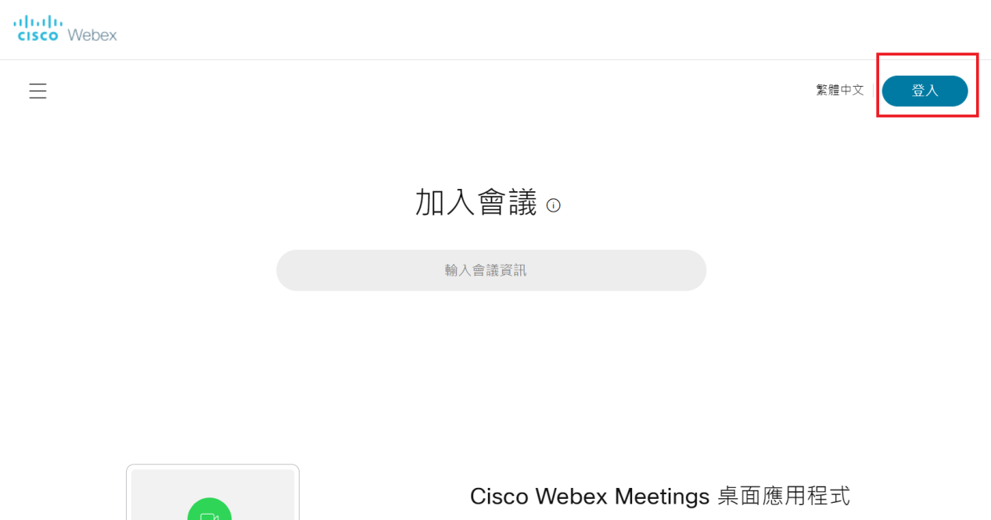

3. 瀏覽器若有安裝Webex元件就按下開啟,若沒有要按照畫面指示安裝元件.
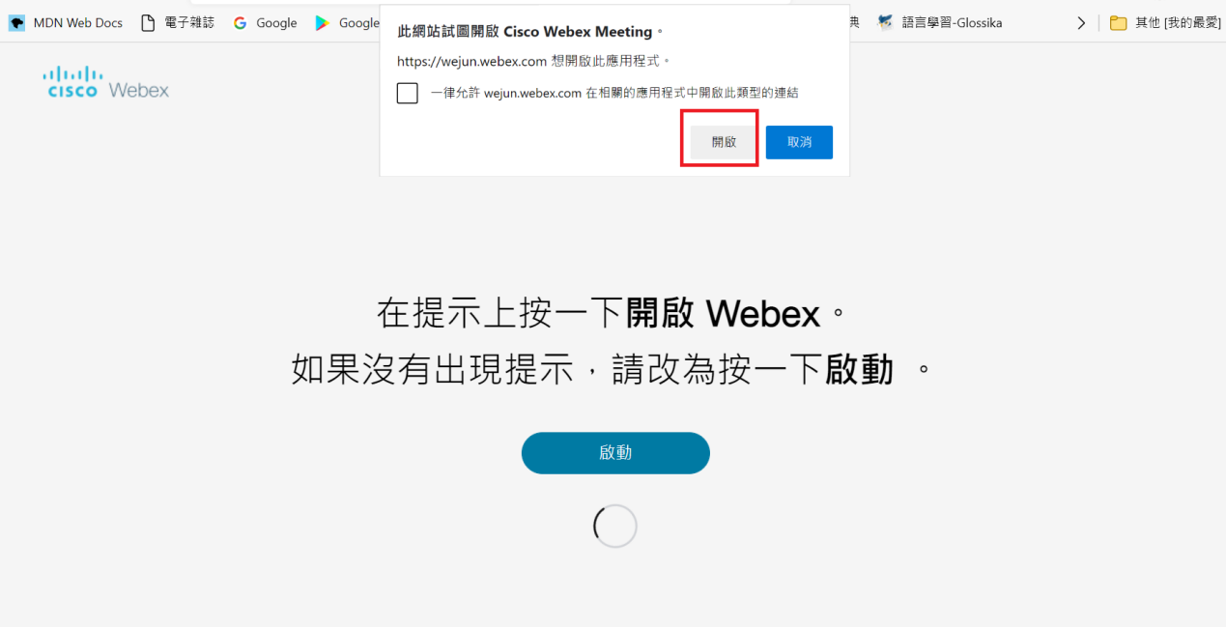

6.按下開啟後,瀏覽器出現下列畫面,已經完成安裝

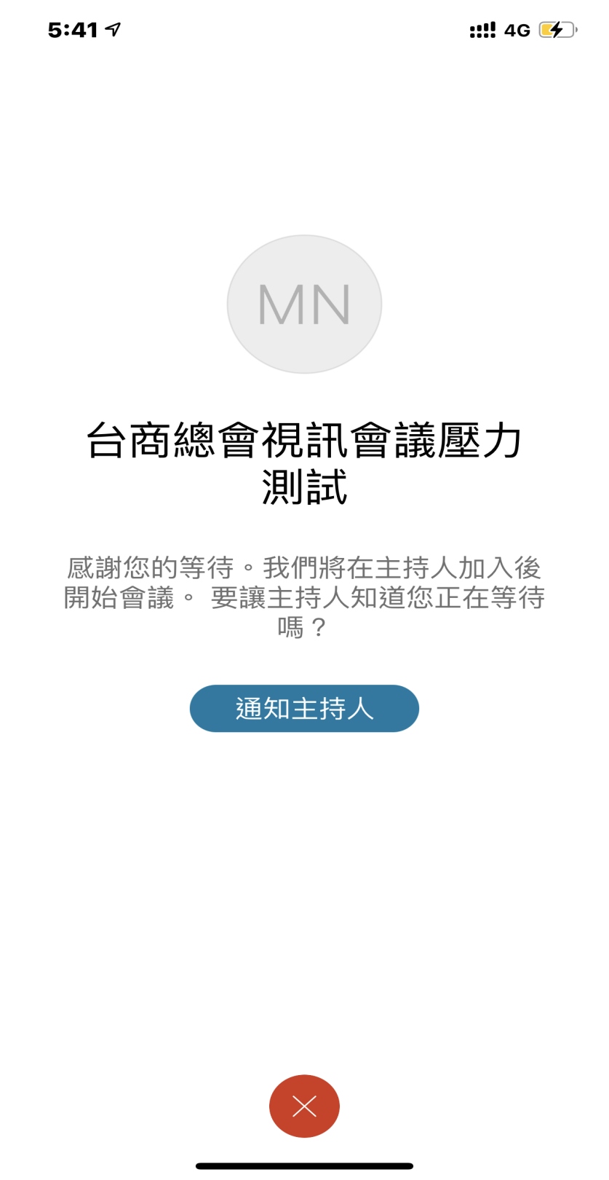

7.19號當天壓力測試畫面如下圖,若要開始發言,請按下取消靜音,開始發言.
- 若喇叭或麥克風有問題,請按下音訊和視訊的喇叭麥克風設定.
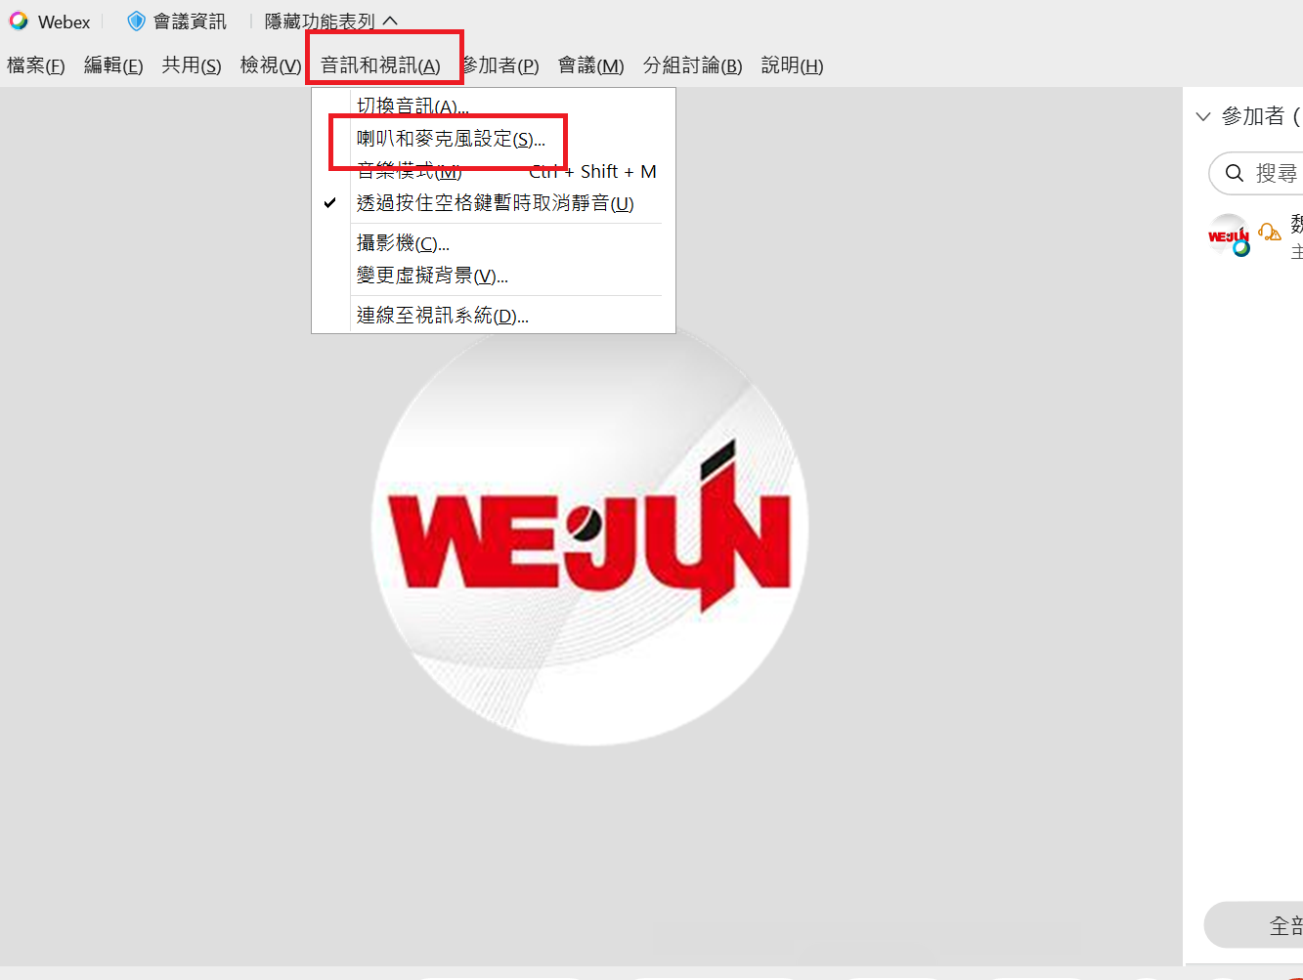

9.選擇正確的喇叭及麥克風後開始會議.
